Informacja prasowa

Technologia gorącokanałowa FLEXflow firmy Oerlikon HRSflow:
Zaawansowany interfejs człowiek-maszyna sprawia, że sterowanie jest łatwiejsze i bardziej elastyczne
San Polo di Piave/Włochy, czerwiec 2022 – Firma Oerlikon HRSflow całkowicie zaktualizowała oprogramowanie układu sterującego swoich systemów gorącokanałowych FLEXflow. Zaktualizowany interfejs człowiek-maszyna (HMI) 4.0 sprawia, że obsługa jest teraz jeszcze bardziej intuicyjna i wygodna. Możliwe jest zintegrowanie systemów z różnymi typami dysz i zapisanie kilku zestawów parametrów dla każdej formy. Dodane zostały rozszerzone możliwości indywidualnego sterowania każdym serwomotorem w celu pozycjonowania iglicy oraz monitorowania stabilności procesu. Ponadto, można teraz konfigurować i zarządzać określonymi kontami użytkowników w celu ustawienia indywidualnych uprawnień dostępu. Dzięki połączeniu internetowemu dostęp do układu sterującego jest możliwy niezależnie od lokalizacji.
HMI 4.0 oferuje teraz możliwość indywidualnego sterowania wieloma serwomotorami za pomocą określonych danych. Umożliwia to również obsługę systemów z mieszanymi wymiarami dysz. W tym celu system wykorzystuje specjalne karty form dla każdego narzędzia wyposażonego w technologię gorącokanałową FLEXflow. Wszystkie informacje wymagane przez system sterowania mogą zostać załadowane na karty, w tym receptury, ilość i konfiguracje dysz serwoelektrycznych. Przechowywanie indywidualnych receptur ułatwia również zmianę trybu pracy formy, co jest istotne głównie w przypadku operacji wykorzystujących rodziny narzędzi. Możliwe jest nawet zintegrowanie parametrów cykli czyszczenia. Karty form można pobrać i zapisać na przenośnej pamięci USB, aby przenieść je do innego układu sterującego lub zachować jako kopię zapasową.
Zaawansowana kontrola procesu
Aby ułatwić indywidualne programowanie i uczynić je jeszcze bardziej intuicyjnym, obraz danej formy można zapisać na odpowiedniej karcie. Tam poszczególne punkty wtryskowe można skorelować z odpowiednią dyszą gorącokanałową. Dwukrotne kliknięcie na nie pozwala na wyłączenie lub włączenie niektórych funkcji oraz sprawdzenie stanu silnika. Ponadto użytkownik może zarządzać parametrami pracy każdego silnika, aby niezależnie optymalizować wydajność odpowiedniej dyszy. Strona z listą cykli zawiera schematy wzorcowe dla poszczególnych receptur formowania. Wykorzystanie odpowiedniego schematu dla konkretnego zadania z odpowiednimi rzeczywistymi danymi procesowymi daje możliwość sprawdzenia stabilności procesu i podjęcia działań w razie potrzeby.
Jedno- i wielozadaniowość
Tworzenie i przechowywanie indywidualnych profili dla użytkowników lub grup użytkowników zapewnia spersonalizowane funkcjonalności, które można elastycznie dostosować do odpowiednich potrzeb organizacji. Każdy użytkownik loguje się za pomocą swojej osobistej nazwy konta i hasła. Liczba kont użytkowników jest nieograniczona. Kilku użytkowników może jednocześnie łączyć się z układem sterującym. Jednak tylko jeden uczestnik może przejąć kontrolę, a pozostali otrzymują tylko informację o odpowiednim statusie. Możliwe jest jednak przekazanie kontroli innemu użytkownikowi.
HMI 4.0. zintegrowany z siecią klienta, umożliwia sterowanie systemami gorącokanałowymi FLEXflow z dowolnego miejsca za pomocą komputera lub tabletu, poprzez przeglądarkę internetową. Responsywny wyświetlacz graficzny dostosowuje się do najpopularniejszych rozdzielczości monitora.
Wymagające i złożone komponenty w centrum uwagi
Poza dodatkowymi udoskonaleniami zaktualizowanego interfejsu HMI 4.0, zalety systemów z zaworami zasuwowymi FLEXflow, sterowanych silnikiem serwo pozostają takie same. Ze względu na możliwości produkcji wielkogabarytowych elementów o wysokiej jakości powierzchni, formowanie wtryskowe wymagających i złożonych części samochodowych jest jednym z głównych obszarów zastosowań. Szczególnie w przypadku kaskadowego formowania wtryskowego, FLEXflow umożliwia indywidualne, sekwencyjnie skoordynowane, precyzyjne otwieranie i zamykanie iglic przy wybranych prędkościach. Pozwala to na precyzyjną kontrolę przepływu stopu w poszczególnych dyszach gorącokanałowych i ogólnego przepływu objętościowego w komorze oraz optymalizację procesu napełniania w porównaniu z konwencjonalnymi systemami kaskadowymi. Możliwe do osiągnięcia wyniki to nie tylko doskonałe powierzchnie elementów, ale także zmniejszenie wymaganej siły docisku dzięki obecności dużego okna procesowego, a także ciężarowi elementu bez uszczerbku na jakości.
O Oerlikon HRSflow
Oerlikon HRSflow (www.hrsflow.com), część szwajcarskiej grupy technologicznej Oerlikon i jej oddział Polymer Processing Solutions, ma siedzibę w San Polo di Piave we Włoszech i specjalizuje się w opracowywaniu i produkcji zaawansowanych i innowacyjnych systemów gorącokanałowych dla zastosowań w przemyśle wtryskowym. Jednostka biznesowa zatrudnia około 1000 osób i jest obecna na wszystkich głównych rynkach światowych. Oerlikon HRSflow produkuje systemy gorącokanałowe w swojej europejskiej siedzibie w San Polo di Piave we Włoszech, w azjatyckiej siedzibie w Hangzhou w Chinach oraz w zakładzie Byron Center w pobliżu Grand Rapids w stanie Michigan w USA.
W celu uzyskania dalszych informacji prosimy o kontakt:
Chiara Montagner  Kierownik ds. marketingu i komunikacji  Oerlikon HRSflow  Tel: +39 0422 750 127  Faks: +39 0422 750 303  chiara.montagner@oerlikon.com  www.oerlikon.com/hrsflow | Erica Gaggiato  Specjalista ds. marketingu i komunikacji  Oerlikon HRSflow  Tel: +39 0422 750 120  Faks: +39 0422 750 303  erica.gaggiato@oerlikon.com  www.oerlikon.com/hrsflow
Kontakt z redakcją oraz wysyłanie kopii voucherów:
Dr Inż. Jörg Wolters
Konsens PR GmbH & Co. KG
Im Kühlen Grund 10, D-64823 Groß-Umstadt, Niemcy
Tel: +49 6078 9363 0,
mail@konsens.de
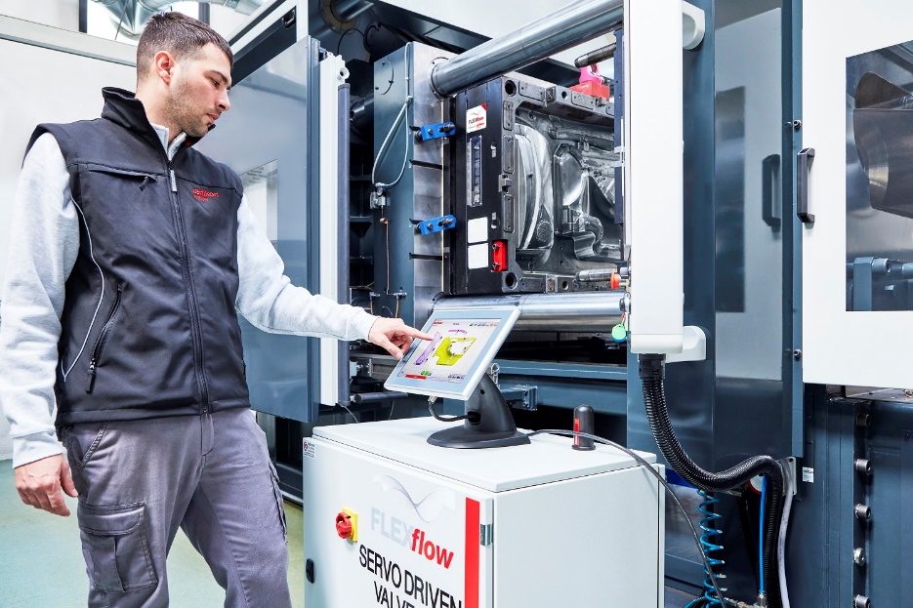
Zaktualizowany interfejs HMI 4.0 dla układu sterującego systemów gorącokanałowych FLEXflow może wyświetlać archiwum kart form, co pozwala wybrać istniejący zestaw danych lub zdefiniować nowe receptury; © Oerlikon HRSflow
Tekst i zdjęcie tego komunikatu prasowego są dostępne do pobrania pod adresem https://www.konsens.de/hrsflow

